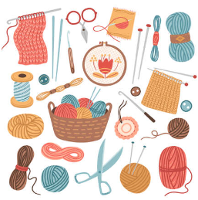

**Atelier crochet (débutants et expérimentés)**

Les mardis de 13h à 14h – Salle variable

**Nom** : ……………………………………………………………………………………………………………..

|  |  |  |
| --- | --- | --- |
| **Niveau en crochet** | **Débutant** | **Expérimenté** |
| **Matériels personnels** | Oui Non | Oui Non |

Merci de vous inscrire pour cette activité auprès de Pauline Bourdin (bureau 324)

Attention, le nombre de personnes débutantes est limité à **10 participants.**